[同济大学医学院光医学研究所研究图像被质疑：重复还是巧合？](https://mp.weixin.qq.com/s?__biz=MzAwNzc1NjU0Ng==&mid=2648111593&idx=1&sn=cc28d30ca06a455f17bb72972d521b85&chksm=8242df0ae0b08affcd04769519fbd51608a8a06fadd4c0248953e23ba3558c71baf63c4afb3b&scene=126&sessionid=1742032233)

[科研正气](javascript:void(0);)2025-03-15 16:56:42四川

**质疑资讯**

近日，一项2018年发表在《Technology in Cancer Research & Treatment》期刊上的研究因图像问题引发热议。这项研究的标题为“Antitumor Effects of DC Vaccine With ALAPDTInduced Immunogenic Apoptotic Cells for Skin Squamous Cell Carcinoma in Mice”（通过ALAPDT诱导免疫性凋亡细胞的DC疫苗对小鼠皮肤鳞状细胞癌的抗肿瘤作用），其研究内容和数据因图像相似性受到质疑。

**论文信息**

第一作者：张海燕（Haiyan Zhang，上海市皮肤病医院）

通讯作者：王秀丽（Xiuli Wang，上海市皮肤病医院，同济大学医学院光医学研究所）

第一单位：上海市皮肤病医院

合作单位：同济大学医学院光医学研究所

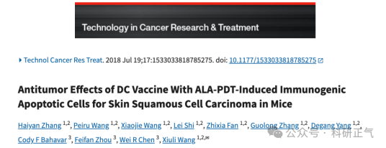

**质疑内容**

2025年2月，评论人Dryopteris subbipinnata对该论文提出质疑，认为文中的研究图像存在重复现象。通过对比，他们指出论文中展示的实验图像“比预期的更相似”，这可能意味着图像存在复制或重复使用的情况。以下为引用的相关图像：

质疑者特别提到，这种相似性可能会影响实验结果的可信度，并对论文结论的科学性提出了挑战。

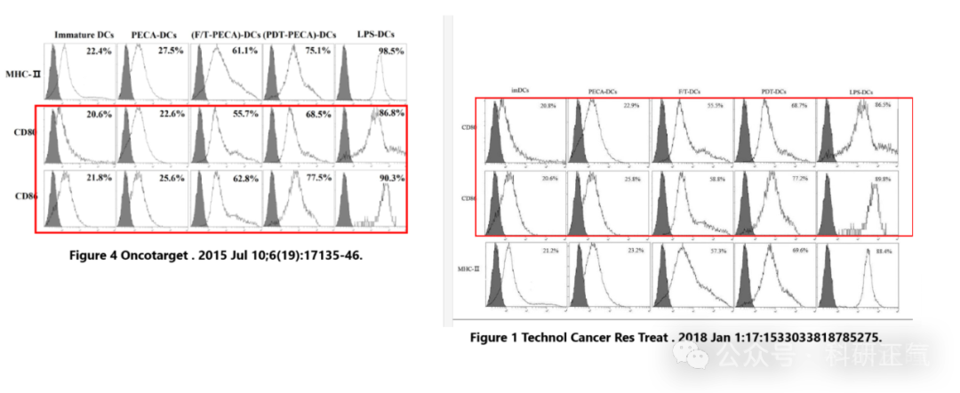

**参考链接**

https://pubpeer.com/publications/92F9D5F96EADB66C8F376368A8F946#1          

**免责声明**

本公众号转载的信息来源于 PubPeer、Pubmed及相关期刊，涉及的人名、单位均为音译。对于文章内容的真实性、完整性及及时性，本公众号不作任何保证或承诺，内容仅供读者参考。            
如任何单位或个人认为本内容可能涉嫌侵犯其合法权益，请及时向我们提交书面权利通知及详细侵权情况，我们将依法尽快移除相关涉嫌侵权的内容。            
若您有任何建议，欢迎随时与客服联系。          

**第三方客服QQ账号：3970604145**